

101年度為民服務白皮書

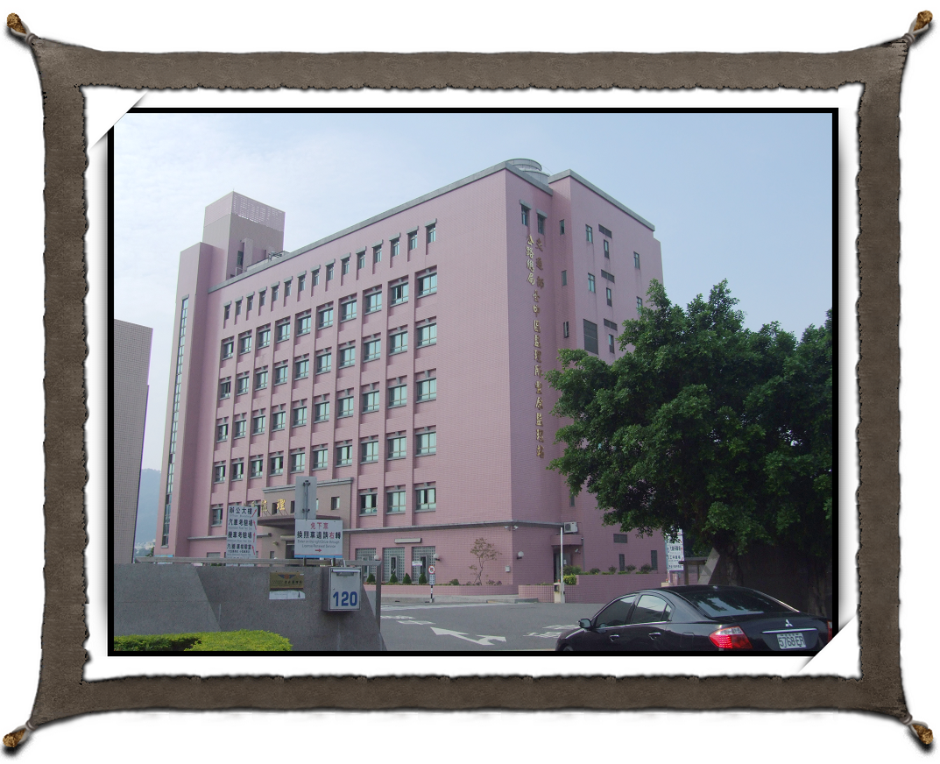

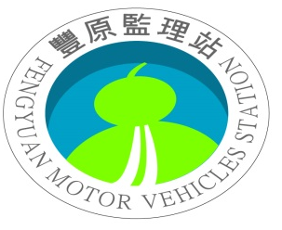
交通部公路總局臺中區監理所豐原監理站Fongyuan Station , Taichung Motor Vehicles Office Directorate General of Highways Ministry of Transportation and Communications
為民服務白皮書

目錄

- 前言-----------------------------1
- 機關基本資料與組織層級-----------2
- 組織範圍與業務管轄---------------4
- 為民服務業務現況簡介-------------5
- 我們的承諾----------------------20
- 結語----------------------------22

壹、前 言
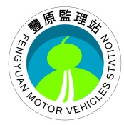
公路監理機關組織目標為：促進交通安全、維護公路營運秩序。
業務項目含括車輛檢驗、管理，駕駛人考驗、管理，汽車運輸業管理、營運稽查，道路違規裁決、處理，交通安全宣導、教育，汽車燃料使用費開徵及牌照稅代徵等，以促進交通安全、重視生命為本質。
公路監理業務與民眾生活息息相關，為執行組織目標達成交通安全，在管理與服務是並行不悖相輔相成，服務品質的良莠更攸關政府形象至鉅。因此，提供熱忱、有效率、e 化的服務，致力達成親民、便民、簡政、廉政及安全的機關形象，是本站推動業務的方向及指標。
因時代進步及民意高漲，政府部門逐漸擺脫官僚文化朝向服務民眾為導向，我們為第一線服務機關，以戰戰兢兢的服務態度，努力為民眾服務，雖然已獲得民眾支持與肯定，但好還要更好，仍有很大的改善空間，我們秉持著「嫌貨才是買貨人」的態度，兼顧民眾需求與達成政府施政目標，不斷推陳出新的推動各項便民服務，已推動代客驗車服務、行動監理站、免費提供機車直線練習場供考生練習，超商、郵局、語音等多種繳費方式，走動式服務管理等優質服務，獲致民眾對推動監理業務滿意度達8成以上，改進及推廣成果豐碩。
貳、地理位置與組織簡介
一、基本資料
（一）地址：42026臺中市豐原區豐東路120號

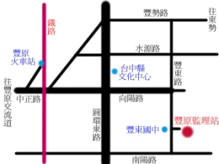
豐原大道
臺中市立文化中心

（二）服務時間：星期一至星期五，上午8點到下午5點。中午不休息(考、檢驗及新車申領牌照除外)
（三）聯絡電話與傳真：
1.電話：04-25274229（總機）
2.傳真：04-25296514

二、組織層級
站長室：綜理本站站務
副站長室：協助站長綜理本站站務
(一) 第一股：車輛管理
(二) 第二股：駕駛人管理
(三) 第三股：汽車運輸業管理
(四) 第四股：違反交通管理事件處理
(五) 第五股：文書、出納、會計、人事及庶務事項
政風室：政風業務

站 長
副站長
第一股
第二股
第三股
第四股
第五股

參、組織範圍與業務管轄
一、組織範圍及業務管轄：
責任區域：臺中市豐原區、潭子區、神岡區、大雅區、石岡區、東勢區、新社區、和平區、后里區、外埔區、大甲區、大安區等鄉鎮。
業務管轄：
1、原臺中縣營業車籍業務及營業車駕駛人。
2、臺中市豐原區、潭子區、神岡區、大雅區、石岡區、東勢區、新社區、和平區、后里區、外埔區、大甲區、大安區等自用汽車、機車車籍業務及普通汽車、機車駕駛人。
資料來源:101年1月

肆、為民服務業務現況簡介
一、便捷創新服務：
(一)各類業務單一化管理作業窗口：
辦公室櫃檯標示依業務性質規劃車輛、駕駛人、違規處理綜合窗口，搭配動線規劃，便利民眾洽公。
(二)推動車、駕異動登記便捷窗口：
民眾同時申辦車、駕籍業務，無須分開掛號，由窗口人員內部傳遞接續辦理。
(三)提供網路業務導覽系統：
設置「業務申辦手續導覽」網頁，提供民眾線上瀏覽及查詢。
(四)延時服務，中午不休息：
車輛、駕駛人、稅費、違規裁罰等業務排定輪值人員於中午時間繼續提供各項服務。
(五)假日考照服務：
主動下鄉服務，配合上班族排定星期六或星期日辦理下鄉機車考照服務，並提昇服務品質以現場即時報名與e化考試，以簡化考試流程並提昇服務效能。
(六)新增假日門市服務：
為擴大服務平日無法至監理單位考照之學生及上班族，由臺中區監理所及所轄各站採輪流方式，每站一個週六方式來提供假日門市服務，本站排定每個月第1個星期六辦理假日門市服務，讓民眾感受到我們服務熱誠、貼心服務。
(七)設置行動監理站：
便利偏遠地區民眾運用車輛及e化科技，建立服務到家監理新形象。
(八)主動代客驗車服務：
1、服務人員主動替民眾操作，並免費提供燈泡、加水、加氣服務，設置休息室供驗車民眾休息等候，讓民眾有賓至如歸的感覺。
2、避免代辦業者進入場站攬客，端正監理機關形象。
(九)跨機關整合服務窗口：
1、與行政執行處配合收費，並列印條碼可由超商代收費用。
2、協調聯邦銀行配合收款。
3、設置廢車回收窗口辦理報廢車輛環保回收。
4、設置保險服務櫃檯辦理強制汽車保險業務。
5、與轄區臺中市各戶政機關跨機關辦理駕照、行照住址變更登記。
6、與臺中市區公所或各公、民營單位配合辦理行動監理下鄉服務。
7、與警政機關配合辦理機車過戶臨檢。
8、委託代檢廠辦理車輛定期檢驗及代收罰款或代換行照。
9、委託駕訓班在地考照。
10、與臺中市政府新聞局及各大傳播媒體互動發佈新聞稿。
11、公路監理機關越區連線作業。
12、委託醫療院所配合辦理體格檢查與體能測驗。
13、委託約定轉帳繳納汽燃費及超商代收車輛使用牌照稅、汽燃費。
14、委託超商(7-11、萊爾富、全家及ok)辦理換發行照、駕照、違規罰款及汽車燃料費等服務。
15、委託全國郵局直接連線繳納罰款即時銷號。
16、利用各縣市政府工商課查詢經濟部商業司行號歇業情形以利車籍管理。
17、與林務局東勢林區管理處開辦跨機關聯合服務，於梨山工作站設點受理監理業務查詢及收件，再配合豐原汽車客運公司班車傳送至本站辦理換照等服務。
(十)主動通知辦理車輛異動登記：
發函通知已歇業之營利事業單位辦理車籍異動，改善稅費虛欠情形。
(十一)設置大型車車高自動量測器：
利用紅外線自動量測大型車之車輛高度，方便、準確又快速。
(十二)設置車輛檢驗遠端即時監控系統：
利用網際網路連線即時監控代檢廠驗車情形，不定時無預警督視代檢廠作業執行情形。
(十三)跨機關資源共享：
1、與戶政連線，即時查詢車主或駕駛人戶籍資料。
2、連線關貿網路，查詢車輛最新投保強制險之現況。
(十四)提供機車考驗場及機車直線穩定路考練習場：
利用考試空閒時間，提供機車考驗場及直線穩定路考練習場地，民眾可實地練習，舒緩考生緊張心情，提高合格率。
(十五)設置免下車換照窗口：
在辦公大樓後側設置免下車專用車道提供便捷服務窗口，民眾不需下車即可辦理汽、機車駕、行照換發，提供得來速熱忱服務。
三、落實走動式管理與服務：
(一)上班時間均有輪值人員在作業大廳巡迴服務，對於洽公民眾適時引導。
(二)車輛檢驗線設有代客驗車服務，協助或代替民眾驗車，有效消除代辦黃牛，端正機關形象。
(三)各級主管輪流參與巡迴服務，主動與民眾溝通，實地瞭解民眾需求，排解民眾困難。
(四)召募服務志工，協助引導及解說服務。
四、推動服務禮貌：
(一)全面提升服務品質暨落實員工服務禮貌，辦理「點頭 微笑，您好請坐」服務禮貌訓練，由各單位同仁輪流實地辦理演練。
(二)每日排定1單位主管辦理窗口人員服務禮貌（點頭問好）查考工作，查核情形登載於紀錄表，發現應改善事項即由受核單位主管督促改善。
(三)臺中區監理所排定電話測試輪值表，各單位交叉測試電話禮貌，測試結果填製「電話服務禮貌測試紀錄表」，缺失部分要求相關單位及同仁即時檢討改進。
五、推動簡政便民措施：
在完成十個階段的簡政便民措施後，仍積極努力研提新的便民措施，加強服務民眾，落實業務革新，達到親民、便民、簡政、防弊、 安全目標，樹立監理單位服務新形象。
六、規劃無污染及雙語化之辦公環境：
(一)「隨手做環保，大地沒煩惱」，營造潔淨且具環保的辦公環境，積極推動3R環保概念，即減量（REDUCE）、再利用（REUSE）、回收再生（RECYCLE），建立環保生活習慣及制度。
(二)製作中英雙語環境服務標示，營造雙語化環境，以應國際化與世界接軌，並鼓勵員工參加多益測驗取得認證。
七、監理業務e點通：
(一)網站【最新消息】隨時發布與民眾相關之即時資訊，例如：行動監理站便捷服務日程、駕照吊扣期滿取件通知、汽車號牌標售公告、消費者保護案例、公示送達違規裁決書等。
(二)首頁設置車輛發牌順編號牌，隨時更新進度，讓新領牌車主隨時掌握狀況。
(三)建置窗口待辦人數統計查詢系統，可讓民眾瞭解即時待辦人數及離尖峰時間。
(四)設置監理服務專區，辦理各項手續應備證件及注意事項、監理業務常見問題與解答，供民眾線上參酌。
(五)提供線上申辦業務：運輸業籌設、申請臨時通行證、通信地址申辦及道安講習申請延期。
(六)開放網路辦理小自客車選號及繳納交通違規罰款。
(七)實施民眾申請通信作業進度線上查詢(連結臺中區監理所網頁)。
(八)機車考照e點通建置八種文字、十種語言之筆試題庫及模擬考照系統。
(九)配合臺中區監理所全國監理單位首創「俥安思危」電子報，電子報每月發行1次，透過月刊，傳達我們的簡政便民措施、提供交通安全知識及法規等，藉以提昇服務品質、促進交通安全並保障民眾權益。
(十)利用各種管道收集民眾手機號碼，以將各類監理服務訊息及通知，以簡訊方式提醒民眾辦理，避免民眾因無收到通知單而產生紛爭及減少通知單郵資支出。
八、建置營業大客車查詢及運輸業專區：
(一)提供合法公路汽車客運業者與遊覽車業者查詢。
(二)提供本站營業大客車與遊覽車投保強制險查詢。
(三)大客車安全檢查表與行駛時應特別注意之路段及時段。
(四)遊覽車租用及乘坐大客車安全常識。
(五)遊覽車租賃定型化契約範本與相關法規查詢。
(六)大客車行駛八卦山隧道行車安全注意事項。
(七)大客車乘車服務電話、傳真。
(八)運輸業申請。
九、建置加強宣導交通安全：
(一)參與臺中市道路交通安全會報，負責公路監理小組，執行院頒「道路交通秩序與交通安全改進方案」並積極改善監理各項業務。
(二)成立平安行-行動學習團隊加強交通安全宣導，邀請轄區各國小協助舉辦交通安全繪畫比賽，以達到交通安全向下紮根之目標，並將活關資料成立網站以利民眾點閱。再接再勵舉辦交通安全徵文，結合學校資源讓交通安全的觀念經由活動可以讓學生可以更加明瞭並延伸影響周邊親人。另於本站4樓道安教室外展示區成立關懷心平安行學苑，並可接受民間機關團體及學校預約申請參觀，並由專案講師宣導交通安全，並依來訪年齡層，區分成不同教案宣導，讓交通安全宣導達到客製化服務，不再是一本教材內容全包式宣導方式。
(三)輔導偏遠地區及新住民假日下鄉機車考照並加強交通安全宣導，以平衡城鄉發展差距所造成的交通不便及鄉下地方機車考照率不高原因，並輔導外籍配偶適應新環境及語言不通等原因，並認識交通安全標誌、標線、號誌等，以提高外籍配偶考取駕照通過率。
(四)積極參與地方市政府及各單位活動，如配合署立豐原醫院、臺中市政府衛生局豐原區公所及大甲鎮瀾宮等，辦理交通安全宣導等活動，透過有獎徵答、直接步行繞境等方式，讓民眾多瞭解交通安全知識。
(六)辦理臺中市轄區各級學校租用遊覽車安全研習會，加強宣導行的安全。
(七)結合臺中市政府環境保護局推行電動機車宣導活動，辦理交通安全宣導讓民眾能在兼顧環保時也能知道電動機車騎上道路，也是要顧及交通安全。
十、建置公務人員核心價值專區：
為貫徹行政院核定之公務人員新核心價值：「廉正、忠誠、專業、效能、關懷」，特將行政院核定相關文件及本站辦理宣導之資料及活動照片收錄彙整，建置於本站網站首頁供民眾點選，不僅可方便民眾瞭解公務人員之核心價值，更可讓同仁熟記及瞭解核心價值的意義及努力推行目標。
十一、建置廉政週活動宣導專區：
為落實政府提倡廉能政府及加強機關同仁對「公務員廉政倫理規範」及「貪污治罪條例」瞭解及端正公務人員形象，擴大民眾對政府致力推動廉政規範、企業反貪，並彰顯公路監理廉潔風氣及服務效能。於專區中放置本站廉政週啟動儀式各項節目及活動照片，並將問卷調查成果統計分析結果公佈區網站上，以供民眾參考。
十二、管理e化：
(一)建置網路投票票選甄審、考成委員。
(二)採用網路電子公文管理系統(筆硯)，讓公文流程均由電腦管控，節省人工統計時間。
(三)建置回溯檔案建檔查詢系統，讓查閱回溯檔案可經由該系統按關鍵字查詢，免除以前需查閱各年度光碟片資料，達到檔案管理數位化之目標。
(四)採用電子差勤管理系統，讓員工上、下班由按掌型方式取代傳統簽到方式，連結網路落實e化管理，達成無紙化目標。
(五)建置砂石車初核報表格式化，免除以往由二代監理系統抓取資料後再人工核對，造成人力、物力的浪費，讓業務承辦人員可以經由Excel表格順利管控砂石車資料，讓初核工作更加簡化。
(六)配合臺中區監理所辦理「監理主動通知服務」，本服務將透過電子郵件方式，主動通知民眾即將到期之監理業務，目前通知項目有違規到期通知、車輛定檢通知、汽機車行照換照通知、汽機車駕照換照通知和監理電子報等。
十三、創新措施：
(一)建置網路違規案件申訴進度查詢系統：
違規申訴案件過程需經由原舉發單位查證後才能進行裁決，過程時間長短不確定，本站自行研發網路違規案件申訴進度查詢系統，不但可以讓民眾在家直接可以查詢最新之申訴進度，更可以讓承辦人員查詢是否有行文後過久原舉發單位未函復之情形。不但可以節省民眾往返及電話詢問時間，更可以減輕承辦人員額外之負擔。經推廣至臺中區監理所及所轄各站，並由公路總局指定為推廣項目。
(二)建置窗口待辦人數統計查詢系統：
由本站自行研發窗口待辦人數統計查詢系統，整合即有之設備，將民眾抽單情形由程式彙整後，即整合各櫃台取單統計，可由主管隨時了解當日各櫃台抽單件數、等候人數及櫃台數，可機動調整支援機制；並於本站網頁上即時顯示辦理窗口數及待辦人數，讓民眾可經由網路即可知道需要等候多久時間，並每個月整理成離尖峰時間圖表，讓民眾可選擇離峰時間辦理業務。
(三)建置本站網路投票票選服務楷模選拔：
本站為提昇同仁服務品質及參與感，特別研發網路投票票選服務楷模選拔，透過網路輸入個人網路郵局帳號及密碼即可登入進行票選活動，不但可以增進同仁為了榮譽而努力提昇服務，又可以達到無紙化節能減碳之功效。
(四)建置砂石車初核格式電子化系統：
由本站自行研發砂石車每年初核報表格式化，並將計算方式，運用二代監理電腦系統，以電腦自動計算，可節省紙張、簡化作業、節省人力。
(五)建置檔案回溯建檔查詢系統：
由本站自行研發公文檔案回溯建檔資料，可由關鍵字查詢，達到檔案管理數位化之目標，調閱公文檔案縮短時間。
(六)建置關懷心平安行學苑宣導交通安全：
由本站於98年9月1日自行建置成立關懷心平安行學苑，計分為：
1、資料展示區：交通事故發生主因分析、安全駕駛觀念、認識交通號誌、標誌、標線及道路交通安全宣導等主題。
2、現場體驗區：汽、機車考驗場、大型車內輪差及汽車視覺死角現場說明，由專案道安講師宣導講解三部份。接受公、民各機構、團體及學校預約申請參觀，並由專案道安講師帶領講解，宣導交通安全；依來訪年齡層編製不同教案宣導，可分成：幼稚園組、國小低年級組、國小高年級組、國高中組、老人組，讓交通安全宣導達到客製化服務，確實達到促進交通安全之目的。
3、建置大型車內輪差及汽車視覺死角現場導覽：
由本站自行建置地上標繪之大型車內輪差及汽車視覺死角現場導覽區，由專業道安講師現場解說，讓民眾瞭解內輪差及視覺死角造成交通事故之原因及其重要性，以避免交通事故之發生。
(七)辦理道路交通安全講師評鑑活動：
透過評鑑機制，加強本站道安講師專業知識授課能力，以強化道路交通安全講習之再教育功能，並加強轄區駕訓班道安學科講師專業知識及授課能力，藉此喚起駕訓班對學員交通安全教育之重視，以強化考前道路交通安全教育功能。
(八)辦理跨機機聯合服務：
由於梨山地區自921地震後台8線往東勢方向道路中斷，造成梨山民眾辦理各項監理業務不便，因此本站與東勢林區管理處、豐原汽車客運公司辦理跨機關聯合服務，於梨山工作站設點受理監理業務查詢及收件，再配合豐原汽車客運公司班車傳送至本站辦理換照等服務。
(十)辦理假日門市服務：
每月第一個星期六辦理假日門市服務，提供平日無法至監理單位考照之學生及上班族，到站報考機車考照、換發駕行照及住居所或就業處所地址登記等業務，讓民眾感受到我們服務熱誠、貼心服務。
(十一)辦理假日下鄉考照服務：
與轄區內新社國小及大甲民眾服務社合作，開辦假日下鄉考照服務，除了延伸服務據點至各鄉鎮辦理下鄉機車考照外，更是服務時間彈性調整至假日，以方便偏遠地區學生及上班族機車考照。
(十二)成立心靈環保聯合畫展：
為了提倡身、心、靈之環保，本站除了配合政府節能減碳環保政策外，提供場地邀請藝文作家展覽作品，讓本站員工及民眾經由欣賞作品來洗滌心靈，做一場藝文SPA，讓我們不僅環境、身體都做環保，連心靈也環保。
(十三)研發新(重)領牌照登記書套印系統：
為減少民眾填寫新(重)領牌照登記書麻煩及避免錯誤，並可維護二代監理系統資料正確性，更可減少讓檢驗人員再查詢二代監理系統
麻煩，民眾車輛辦理繳(註)銷完成後，直接至檢驗收費室列印1式2張新(重)領牌登記書，即可迅速辦理車輛檢驗。
(十四)辦理強制險移轉登記自動列印：
民眾至監理站辦理機車過戶時，因未先至保險公司辦理強制險過戶手續，致使需填寫強制險移轉登記書表，為避免民眾麻煩及困擾，由二代電腦中自動列印強制險移轉登記書表，由民眾簽名確認後即可辦理過戶手續。
(十五)網路順編號牌窗口即時顯示服務：
目前各單位順編號牌大致上都有在網路上揭示及現場櫃台和電話詢問為主，對此為讓民眾可以多方位的全面可以查詢到順編號牌編排情形，並可杜絕順編號牌沒公平順編等疑慮，由現在顯示時即時顯示順編號牌讓民眾查看，喜歡該號牌時再投遞領牌文件領牌，以減少民眾重覆詢問困擾。
(十六)身心障礙輔導考照及到府鑑定服務：
身心障礙的朋友本身就行動不方便，為了考取駕照代步更是步步艱辛，首先要到監理機關辦理身心障礙鑑定後，才能騎著量身打造的特制機車來考駕照，第二步是有些朋友因對於考駕筆試有特殊需求，需要專人為他們輔導才能順利考照，因此如何讓身心障礙朋友免舟車勞頓去學習道路安全知識，就近去居家附近就有專人為他們輔導服務；第三步是考試時，就將下鄉考駕設備移至附近空地就近考照，讓身心障礙朋友可以即時考照、立即拿照。
(十七)「行車不馬忽，安全帶上路」動態體驗機：
為配合政府政策宣導前後座都需繫安全帶，結合民間科技業者、駕訓班等，合作打造1台安全帶動態體驗機，讓民眾實際體驗在汽車行進中，遭到撞繫時所產生的作用力是有多大，對照模型人偶在不繫安全帶的情形下，被撞飛出去因而受傷。讓民眾可以親身體驗撞繫情形來加深宣導印象以達到宣導效果。
(十八)下鄉考照即時報名e化考試服務：
為提供下鄉考照更優質的服務品質，創新研發下鄉考照現場報名系統，利用筆試e化的電腦將報名系統主機可以帶到現場，讓下鄉報考民眾可當場立即報名就馬上可以考照，減少以往需事先報告再當天考照，讓沒趕上報名民眾無法即時報名考照之遺撼。

伍、我們的承諾
一、持續推動跨機關服務整合：
利用（G2G技術）網路政府資料平台，整合戶政、警政、金融資源提供多樣快捷服務，只要一處資料更正，即可同步修正，並處理繳交罰款、稅費等監理業務，並擴大網路監理業務範疇，逐步消除櫃檯服務之藩離簡化流程。
二、持續推動改善交通違規案件線上查詢系統：
利用本站已研發之交通違規案件線上查詢系統為基礎，再持續維護改善讓該系統可更臻完美，另再利用該系統為樣本持續研發申明異議及各項系統。
三、請警政機關配合主動攔查行照逾期行駛之機車，減低汽車燃料使用費欠收：
因全國機車逾期換照比例超過甚高，本站配合臺中所指示中部4縣市聯合路邊攔查機車，不但可以維護車籍管理，更可以產生積欠稅金的催收效果。
四、持續推動代檢廠代辦各項簡易監理業務：
由於民眾至代檢廠辦理驗車業務比率持續升高，為方便民眾辦理驗車及其他各項簡易監理業務，避免民眾往返之辛苦，代檢廠除可代辦驗車外，更可代換行照、代收逾期驗車罰鍰、代收逾期燃料費罰鍰、原廠防撞桿補登作業外，將再推動代檢廠代驗與行車安全無虞之代驗變更，讓民眾可於代檢廠一次驗車後再至監理單位辦理變更。
五、持續推動超商代收、代換各項監理業務：
目前超商因普及率高，開徵期間代收燃料費、代換汽機車駕照及行照等業務，民眾反應度很好，將再研擬可由超商代辦之業務，讓監理業務能更普及化、24小時化及便利化。
六、持續推動改善窗口待辦件數統計查詢系統：
因該系統經由公路總局要求召開說明會並邀請各監理所參加，由各單位集思廣意研討該系統是否有推廣之可行性及是否而再加強，並由本站依據進行改進，讓該系統可以讓民眾感受到政府機關的創新服務及有站在民眾的立場為民眾去思考，讓為民服務工作可以更臻完善。

陸、結 語
在各級長官支持與全體同仁全心全意投入下，我們將持續推動監理業務電腦化、服務品質提升及各項作業手續改革與簡化，以完成上級長官交付之任務及民眾的期許。

